mask.py是用于对图像进行mask掩膜生成和图片掩膜合成操作

将LR.jpg放到与mask.py相同的文件夹下

直接运行得到掩膜generated_template.jpg

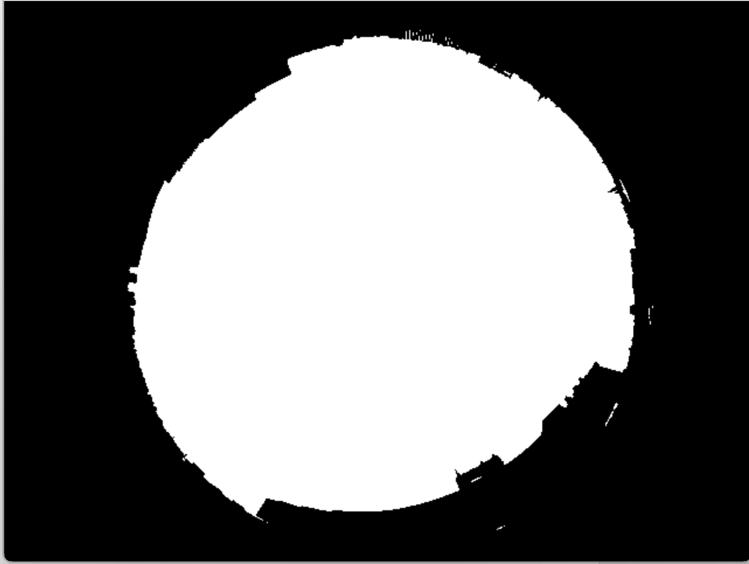

接着得到被掩膜处理后的图片after_processing.jpg

